Урок технологии в 6 классе
Учитель технологии Гринченко В.В.
Тема: Резьбовые соединения и их назначение. Виды резьбы.
Цели урока:
- образовательная – ознакомить учащихся с различными типами соединений деталей, видами резьбы;
- развивающая – развивать у учащихся умение применять полученные знания на практике;
- воспитательная – развитие технического и образного мышления;
Тип урока: комбинированный.
Оборудование:
- компьютер
- рабочая тетрадь;
- презентация
- доска;

Ход урока

1. Организационный момент:
- Здравствуйте, ребята, садитесь! Дежурный, кто отсутствует на уроке? Сегодня у нас много гостей. Они пришли посмотреть, как мы умеем работать.
Создание атмосферы доброжелательности. Настрой учащихся на урок.

2. Для чего изготавливаются детали?
Они изготавливаются для того, чтобы работать в механизмах различных машин. А для того, чтобы из деталей собрать какое-либо изделие (механизм), их нужно образом соединить.
Итак, тема урока: “ Резьбовые соединения и их назначение. Виды резьбы. ”
Соединения, многократно встречающиеся в механизмах машин, называют типовыми. ГОСТом определены формы, размеры и условные обозначения деталей, входящих в соединения. Стандартизация даёт возможность взаимозаменяемости деталей, т.е. детали, соответствующие стандартам, могут быть заменены аналогичными. (Примеры: лампочка, перегоревшая в люстре, заменяется на новую; сломанная деталь в машине и т.д.)
Следовательно, детали в механизмах образуют соединения. Учащимся предлагается назвать примеры соединений, с которыми они встречались в повседневной жизни, на уроках труда (одежда – состоит, сшита из отдельных элементов; джинсы – заклёпки; банки с закручивающимися крышками).
По слайдам приводятся примеры соединений.
Все виды соединений объединены в 2 основных группы: разъёмные и неразъёмные..
Определения (устно); по слайдам учащимся предлагается выбрать соединения, относящиеся к каждой из групп.
В тетрадях учащиеся записывают:
Разъёмные – это соединения, которые можно разобрать, не разрушая деталей или скрепляющих их элементов.  - болтовые  - шпилечные  - трубные  - винтовые(резьбовые)  - шпоночные  - штифтовые(нерезьбовые) | Неразъёмные – это соединения, которые нельзя разобрать, не разрушив деталей или скрепляющих их элементов.  - клёпанные  - сварные  - паяные  - клееные  - сшивные
Вопрос к учащимся: каким общим признаком можно объединить болтовые, шпилечные, винтовые соединения? – это резьба, т.е. разъёмные соединения делятся на резьбовые и нерезьбовые.
Краткая характеристика и демонстрация моделей некоторых соединений.
- Шпоночные – предназначены для закрепления вращающихся деталей (колёса, втулки) на валах или осях.
- Шпилечные – для присоединения одной или нескольких относительно плоских деталей к другой – массивной.
- Болтовые – для присоединения деталей, в которых выполняются сквозные отверстия.
- Трубные – для (в трубопроводах) передачи воды, воды, газа, воздуха и т.п.
- Штифтовые – с помощью штифта фиксируется взаимное расположение деталей или предупреждается возможность перегрузки соединения. (отверстие под штифт сверлится одновременно во всех соединяемых деталях).
Значительное место занимают резьбовые соединения. Они очень разнообразны и широко применяются в быту и технике.
Учащимся предлагается привести примеры.
Перед классом поставлен вопрос: что же представляет собой резьба? Решается он с помощью примеров, являющихся наиболее характерными представителями винтовой линии – штопор, сверло.
Определение. Резьба – поверхность, образованная при винтовом движении плоской фигуры по цилиндрической поверхности, т.е. образуются одинаковые по форме и размерам винтовые выступы и канавки.
Резьбовые соединения являются самым распространенным видом соединений вообще и разъемных в частности. В современных машинах детали, имеющие резьбу, составляют свыше 60 % от общего количества деталей. Широкое применение резьбовых соединений в машиностроении объясняется их достоинствами: универсальностью, высокой надежностью, малыми габаритами и весом крепежных резьбовых деталей, способностью создавать и воспринимать большие осевые силы, технологичностью и возможностью точного изготовления.
Разъемное соединение называется резьбовым, если детали, участвующие в соединении, сопрягаются друг с другом по специальной винтовой канавке, нарезанной на поверхности обеих деталей. Эта канавка называется резьбой.
Резьба представляет собой чередующиеся выступы и впадины на поверхности тела вращения, расположенные по винтовой линии .
Элементы резьбы
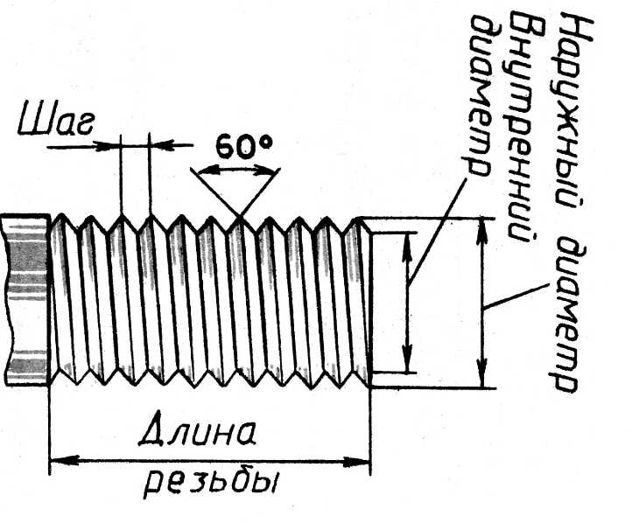
Классификация резьб. Классифицировать резьбы можно по многим признакам:
- по форме профиля (треугольная, трапецеидальная, упорная, прямоугольная, круглая и др.);
- по форме поверхности (цилиндрическая, коническая);
- по расположению (наружная, внутренняя);
- по числу заходов (однозаходная, многозаходная);
- по направлению заходов (правая, левая);
- по величине шага (с крупным, с мелким);
- по эксплуатационному назначению (крепежная, крепежно-уплотнительная, ходовая, специальная).
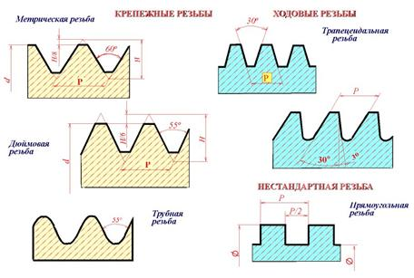

Резьба может быть нарезана на стержне (наружная) и в отверстии (внутренняя). По слайдам краткое объяснение процесса нарезания этих резьб. Учащимся предлагается слайд, по которому надо установить на каком изображении показан болт, а на каком – гайка и доказать справедливость своего утверждения.

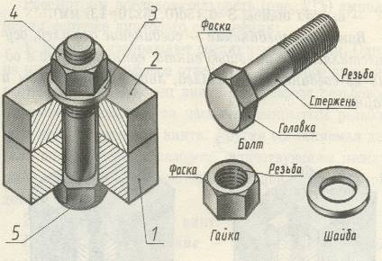
По направлению винтовой линии:
-правая и левая.
По числу заходов:
-однозаходные, многозаходные (заходность -определяется с торца по количеству сбегающих витков).
По назначению:
- крепёжные,
- крепёжно-уплотняющие,
- резьбы для передачи движения.
Резьбовые крепежные детали – это такие детали, которые крепятся к объекту или сцепляются друг с другом при помощи резьбового соединения. К таким деталям относятся: болты с гайками, винты и шпильки. Основным преимуществом таких деталей является простота в эксплуатации, взаимозаменяемость, универсальность и высокая надежность.
Элементы болтового соединения
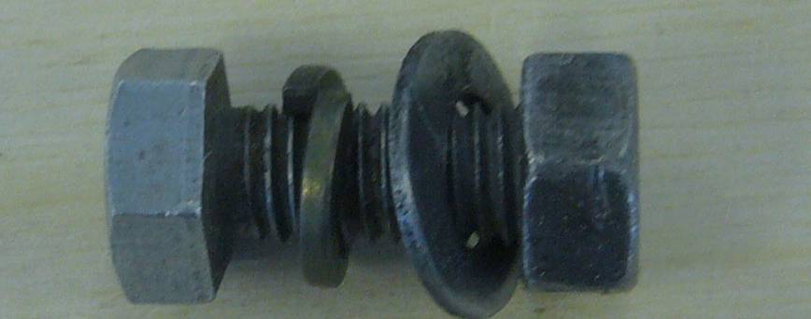

Детали резьбовых соединений:
- Болт — крепежная резьбовая деталь в виде цилиндрического стержня с головкой, часть которого снабжена резьбой. Конструкции болтов весьма разнообразны и зависят от назначения болтового соединения.
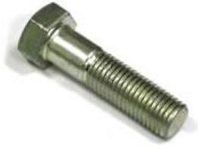
- Винт — крепежная резьбовая деталь в виде цилиндрического или конического стержня с головкой или без нее. Отличие болта от винта — в применении и заключается в том, что на болт навинчивается гайка, а винт вворачивается непосредственно в деталь.
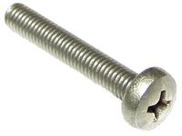
- Гайка — деталь резьбового соединения или винтовой передачи, имеющая отверстие с резьбой. Крепежная гайка в резьбовом соединении навинчивается на конец болта или шпильки или же на резьбовой участок вала, оси для закрепления от осевого перемещения сидящих на них деталей — подшипников качения, шкивов и т.п.
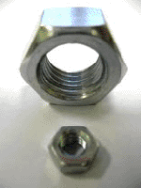
- Шпилька резьбовая — крепежная деталь, представляющая собой металлический стержень с резьбой на обоих концах. Конец шпильки ввинчивается в одну из соединяемых деталей, а другая деталь прижимается к первой при навинчивании гайки на другой конец шпильки.
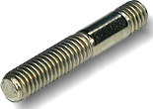
- Шайба — деталь, подкладываемая под гайку или головку болта для предупреждения смятия поверхностей соединяемых деталей, предохранения их от царапин при завинчивании гаек, винтов и для перекрытия зазора между стержнем болта и отверстием в деталях.
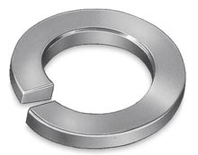
- Шплинт — проволочный стержень полукруглого сечения, согнутый почти пополам. Используется в качестве фиксирующего элемента слабо нагруженных сопряженных деталей и для предотвращения самоотвинчивания гаек. Вставляется в сквозное отверстие, выступающие концы разводятся (для удобства разведения одна половинка шплинта делается длиннее другой).
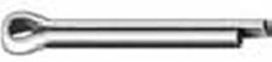
- Шуруп — винт для крепления деревянных и пластмассовых деталей. Представляет собой стальной стержень с винтовой нарезкой и заборным конусом для лучшего ввинчивания в древесину. В головке шурупа сделан шлиц (прорезь) в виде прямого или крестообразного углубления под отвертку.
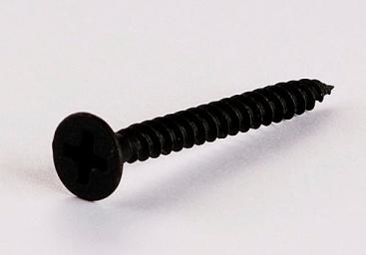
Соединения шурупами применяются в тех случаях, когда изделие или часть его необходимо сделать разборным или отъемным; когда соединяемые детали не имеют достаточно большой поверхности соприкосновения и склеивание невозможно; когда изделие подвергается динамическим и вибрационным воздействиям, а специальные виды клея не могут быть применены; для дополнительного крепления клеевых соединений, когда изделие рассчитано на работу в условиях повышенной влажности, а применяемые клеи неводостойки; когда необходимо привернуть фурнитуру — петли, ручки, замки, н Резьбы изготовляют либо пластической деформацией (накатка на резьбонакатных станках, выдавливание на тонкостенных металлических изделиях), либо резанием (на токарно-винторезных, резьбонарезных, резьбофрезерных, резьбошлифовальных станках или вручную метчиками и плашками); на деталях из стекла, пластмассы, металлокерамики, иногда на деталях из чугуна резьбу изготовляют отливкой или прессованием. Следует отметить, что накатывание резьбы круглыми или плоскими плашками на резьбонакатных станках самый высокопроизводительный метод, с помощью которого изготовляется большинство стандартных крепежных деталей с наружной резьбой, причем накатанная резьба прочнее нарезанной, так как в первом случае не происходит перерезание волокон металла заготовки, а поверхность резьбы наклепывается накладки и т. п.
Правила техники безопасности и приемы работы резьбонарезным инструментом.
Инструменты и приспособления для нарезания наружной резьбы вручную.
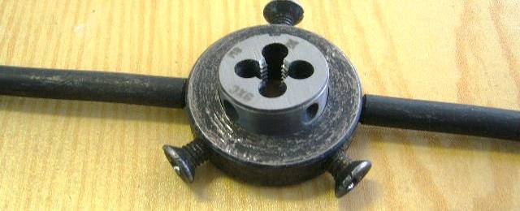
3. Закрепление нового материала. Ответы на вопросы:
Виды соединений?
Резьба?
Элементы резьбы?
Классификация резьб?
Назовите элементы болтового соединения?
Определите последовательность нарезания резьбы?
Детали резьбовых соединений?
4. Подведение итогов.
Заключительный инструктаж. Анализируются типичные ошибки, которые были допущены учениками во время работы. Выставляются и комментируются оценки за работу на уроке. Уборка мастерской и рабочего места, приводят себя в порядок.

